КИЇВСЬКИЙ НАЦІОНАЛЬНИЙ УНІВЕРСИТЕТ
ІМЕНІ ТАРАСА ШЕВЧЕНКА
ФАКУЛЬТЕТ ІНФОРМАЦІЙНИХ ТЕХНОЛОГІЙ
Кафедра інтелектуальних технологій

Лабораторна робота №7
з дисципліни «Інтелектуальний аналіз даних»
Тема роботи: «Кластеризація. Метод K-means»
Варіант №5

Виконала:
студентка групи АнД-31
Радоманова С. П.

Перевірив:
Чолишкіна О.Г.

Київ – 2025
Мета роботи: Вивчення алгоритму кластеризації методом K-means
Завдання і порядок виконання роботи:
1. Вивчити алгоритм методу K-means, його реалізацію за допомогою Python.
2. Провести кластеризацію для власного набору даних для різних значень k.
3. Застосувати метод силуетів, метод ліктя
4. Провести аналіз отриманих результатів

Алгоритм к-середніх будує задане число кластерів, розташованих якнайдалі один від одного.
Етапи:
- Спершу випадковим чином задаємо масив з К центральних точок(центроїдів). Щоб оцінити значення К, яке необхідно використовувати, достатньо переглянути дані та спробувати визначити кількість окремих угрупувань(або застосувати методи для визначення кількості кластерів, метод ліктя та метод силуетів)
- Для кожної точки даних обчислюємо відстань між цією точкою та кожною з центральних точок, а потім відносимо точку до групи з найближчим до неї центром.
- Виходячи з класифікованих точок, ми перераховуємо центр групи, беручи середнє значення всіх векторів групи.
- Повторюємо кроки 2-3 задану кількість разів або до тих пір, поки зміна центрів груп на кроці 3 не буде менше наперед заданого значення.

Для проведення кластеризації був обраний датасет з породами кішок (найбільше породи Ragdoll та Maine coon). Оскільки датасет одразу очищений не перевіряємо дані на пропуски і тд. Для проведення візуалізації варто обрати дві ознаки, обираємо Body_length та Fur_colour_domination. Для використання всіх ознак з датасеиу треба провести колування категоріальних ознак в числові. З зааним початково значенням для кількості кластерів 3 отримуємо такі результати:
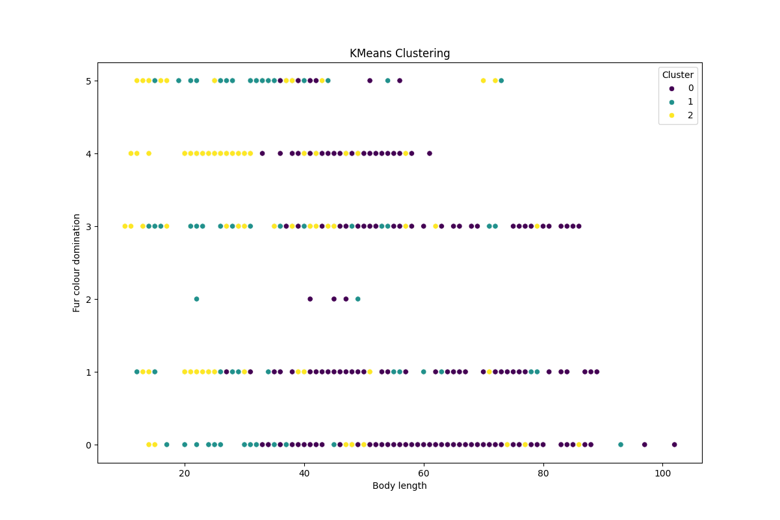
Проексперентуємо з іншимимпоказниками:
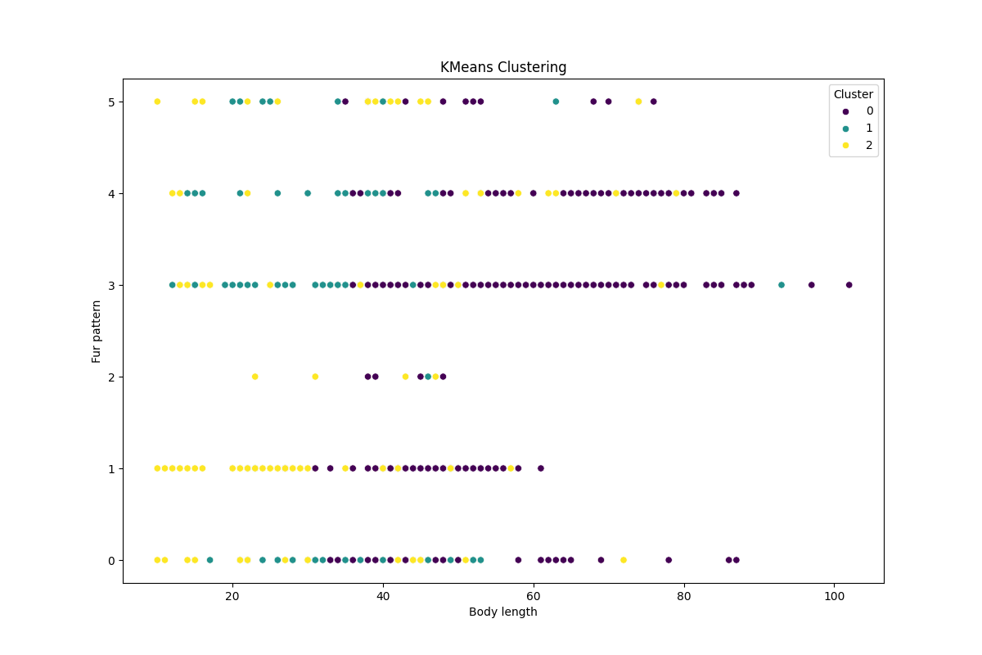
Тут вже трохи краще видна різниця кластерів.

Тепер спробуємо обрати оптимальну кількість кластерів за допомогою методу ліктя.
- Ми запускаємо K-Means для різних значень k (наприклад, від 1 до 10).
- Для кожного k рахуємо inertia - сумарна відстань усіх точок до центрів своїх кластерів.
- Чим більше кластерів, тим менше inertia (бо пункти розбиваються на менші групи).
- Але після певного моменту зменшення стає незначним - графік “ламається” як лікоть
Точка згину і є оптимальною кількістю кластерів.
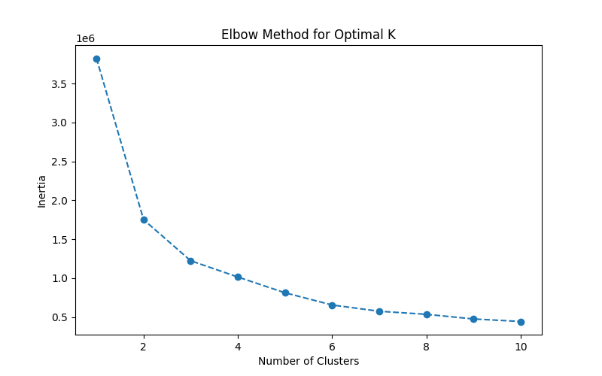
Найбільш «пласка» крива на мою думку в значеннях 2-3, отже інтуїтивно обрана кількість класів була відносно правильною.
Для кожної точки обчислюються два значення:
a(i) - середня відстань від точки до всіх інших точок у тому ж кластері (тобто, наскільки близька вона до своїх “сусідів”)
b(i) - середня відстань від точки до точок найближчого іншого кластера (тобто, наскільки близька вона до "чужих")
На основі цих значень рахується силуетний коефіцієнт що дозволяє оцінити точність розділення на кластери.
$≈$ 1 - точка добре належить своєму кластеру
$≈0$ - точка знаходиться між двома кластерами.
$<0$ - точка, ймовірно, потрапила не в той кластер
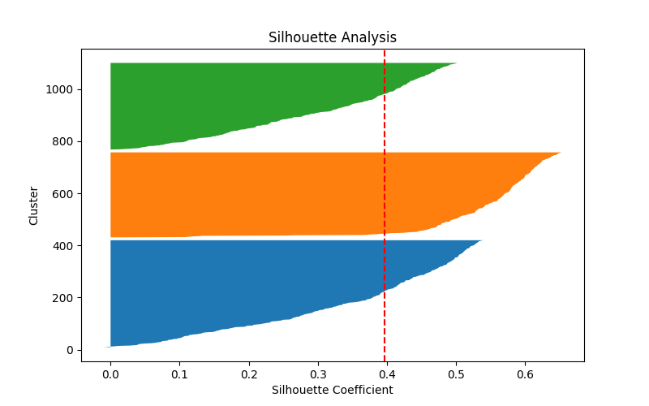
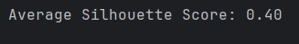
Кластери мають достатньо високу внутрішню однорідність і добре відокремлені один від одного. Середнє значення силуетного коефіцієнта знаходиться у межах позитивних значень, що свідчить про коректне формування груп і правильне визначення більшості об’єктів. Візуальний аналіз силуетного графіка підтвердив, що точки здебільшого мають високі коефіцієнти належності до свого кластера, а випадки перетину між кластерами мінімальні.
Висновки: У ході виконання лабораторної роботи було досліджено алгоритм кластеризації K-Means та застосовано його до набору даних із характеристиками різних порід котів. У процесі реалізації методу проведено попереднє кодування категоріальних ознак та візуалізацію результатів кластеризації. Для вибору оптимальної кількості кластерів було використано метод ліктя, який показав, що найбільш доцільним є поділ даних на 2–3 групи. Додатково застосовано метод силуетів, який дозволив оцінити якість кластеризації та підтвердив адекватність отриманих результатів. Отримані результати середнього силуетного коефіцієнта свідчать про достатньо добре розділення даних між кластерами.

Лістинг:
import numpy as np
import pandas as pd
import matplotlib.pyplot as plt
import seaborn as sns
from sklearn.datasets import load_iris
from sklearn.cluster import KMeans
from sklearn.metrics import silhouette_score, silhouette_samples
from sklearn.preprocessing import LabelEncoder
df = pd.read_csv("cat_breeds_clean.csv", sep=';')
pd.set_option('display.max_columns', None)
encoder = LabelEncoder()
categorical_cols = df.select_dtypes(include=['object']).columns
for col in categorical_cols:
df[col] = encoder.fit_transform(df[col])
kmeans = KMeans(n_clusters=3, random_state=0, n_init=10)
y_kmeans = kmeans.fit_predict(df)
df['Cluster_Kmeans'] = y_kmeans
print(df.head(10))
#plt.figure(figsize=(12, 8))
#sns.scatterplot(x=df['Body_length'], y=df['Fur_pattern'], hue=df['Cluster_Kmeans'], palette='viridis')
#plt.title('KMeans Clustering')
#plt.xlabel('Body length')
#plt.ylabel('Fur pattern')
#plt.legend(title='Cluster')
#plt.show()
"""
inertia = []
k_values = range(1, 11)
for k in k_values:
kmeans = KMeans(n_clusters=k, random_state=42, n_init=10)
kmeans.fit(df.drop(columns=['Cluster_Kmeans']))
inertia.append(kmeans.inertia_)
plt.figure(figsize=(8, 5))
plt.plot(k_values, inertia, marker='o', linestyle='--')
plt.xlabel('Number of Clusters')
plt.ylabel('Inertia')
plt.title('Elbow Method for Optimal K')
plt.show()
"""
kmeans = KMeans(n_clusters=3, random_state=42, n_init=10)
labels = kmeans.fit_predict(df.drop(columns=[
'Cluster_Kmeans']))
silhouette_avg = silhouette_score(df.drop(columns=[
'Cluster_Kmeans']), labels)
print(f"Average Silhouette Score: {silhouette_avg:.2f}")
silhouette_vals = silhouette_samples(df.drop(columns=[
'Cluster_Kmeans']), labels)
plt.figure(figsize=(8, 5))
y_lower = 10
for i in range(3):
ith_silhouette_vals = silhouette_vals[labels == i]
ith_silhouette_vals.sort()
y_upper = y_lower + len(ith_silhouette_vals)
plt.fill_betweenx(np.arange(y_lower, y_upper), 0, ith_silhouette_vals)
y_lower = y_upper + 10
plt.axvline(x=silhouette_avg, linestyle='--', color='red')
plt.xlabel('Silhouette Coefficient')
plt.ylabel('Cluster')
plt.title('Silhouette Analysis')
plt.show()

